муниципальное казенное дошкольное образовательное учреждение города Новосибирска "Детский сад № 249 "КОЛОБОК" общеразвивающего вида с приоритетным осуществлением физического развития и оздоровления всех воспитанников"

Картотека дидактических игр на развитие мелкой моторики

Автор:
воспитатель Кривошапова Юлия Александровна

г. Новосибирск, 2022 г.
Актуальность

«Истоки способностей и дарований детей –
на кончиках их пальцев.
От пальцев, образно говоря, идут тончайшие ручейки,
которые питают источник творческой мысли.
Другими словами, чем больше мастерства в детской руке,
тем умнее ребёнок».
В.А. Сухомлинский

Вопрос развития мелкой моторики у детей довольно актуален. Это неоднократно подчеркивается педагогами, психологами и другими специалистами в области дошкольного образования.
Актуальность работы обусловлена возрастными психологическими и физиологическими особенностями детей: в раннем и младшем дошкольном возрасте интенсивно развиваются структуры и функции головного мозга, что расширяет его возможности в познании окружающего мира.
Развитие мелкой моторики (гибкости и точности движений пальцев рук) и тактильной чувствительности - мощный стимул развития у детей восприятия, внимания, памяти, мышления и речи.
Развитие навыков мелкой моторики важно ещё и потому, что вся дальнейшая жизнь ребёнка потребует использования точных координированных движений кистей и пальцев, которые необходимы, чтобы одеваться, рисовать, писать, а также выполнять множество разнообразных бытовых и учебных действий.
Развитие ручной умелости и мелкой моторики рук важно и для личностного развития самого ребёнка. Владея рукой, ребёнок в процессе своего развития становится более самостоятельным и независимым от взрослого, что способствует становлению его инициативы в разных видах детской деятельности.

Цель: развитие мелкой моторики и координации движений рук у детей младшего дошкольного возраста через различные виды деятельности.
Задачи
Образовательные:
- Формирование познавательной активности.
- Формирование навыков самообслуживания.
Развивающие:
- Развитие зрительного, слухового восприятия.
- Развитие тактильной чувствительности рук.
Воспитательные:
- Воспитание усидчивости, умение доводить начатое до конца.
Возрастная категория: дети 3 – 4 лет

Игра: «Цветок»

Цель: развитие мелкой моторики рук.
Задача: формирование умения расстегивать и застегивать различные застежки.
Материал: цветок из фетра, различные застежки (пуговицы, кнопки, молния, ремень с пряжкой)
Описание игры: воспитатель предлагает детям расстегнуть застежку и посмотреть, кто спрятался под лепестком и застегнуть обратно.

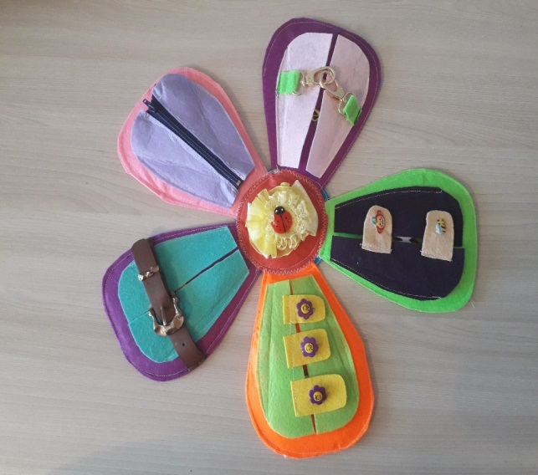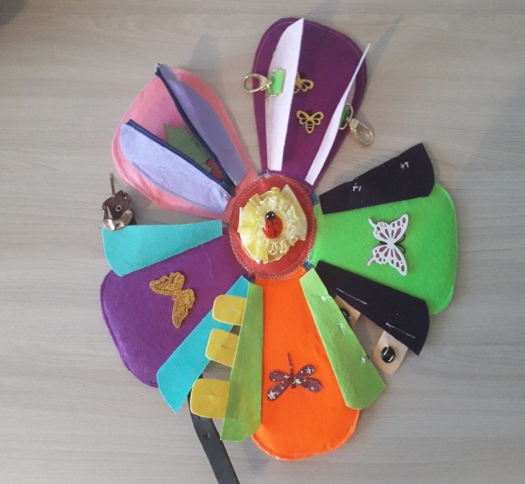

Игра: «Мойдодыр»

Цель: развитие мелкой моторики.
Задачи: формирование навыков умывания, чистки зубов.
Материал: макет умывальника (зубная паста, зубная щетка, мыло в мыльнице, полотенце), кукла.
Описание игры: воспитатель предлагает детям научить куклу Катю умываться и чистить зубы. Воспитатель объясняет детям алгоритм умывания и чистки зубов. Дети действуют по показу воспитателя.
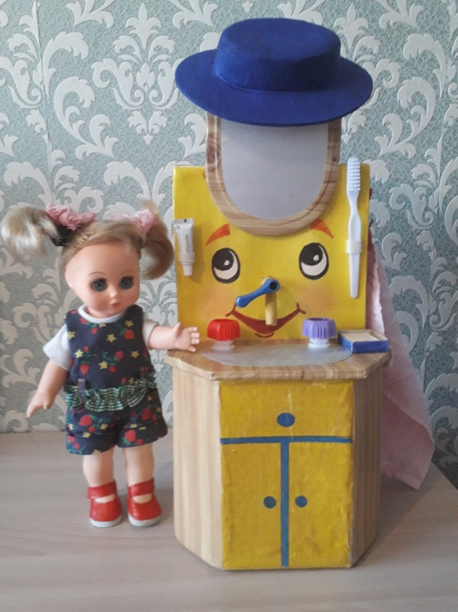
Игра: «Мишка идет гулять»

Цель: развитие мелкой моторики.
Задачи: формирование навыка застегивания замков-молний, пуговиц, кнопок, шнурования обуви.
Материал: медведь из фетра с разнообразными застежками.
Описание игры: предложить детям собрать медведя на прогулку (одеть жилетку, застегнуть молнию на жилетке, пуговицы, кнопки, зашнуровать ботинки). Дети действуют по показу воспитателя.

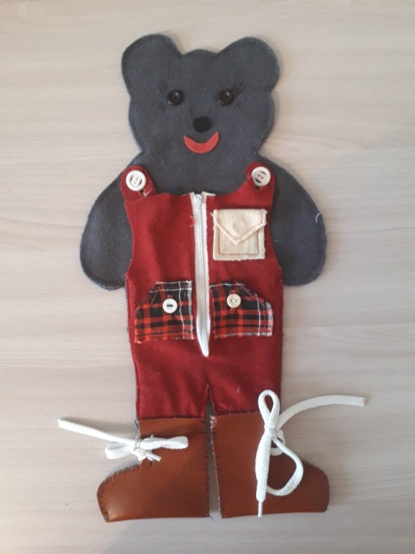

Игра: «Забавные животные»

Цель: развитие мелкой моторики.
Задачи: формирование навыков застегивания пуговиц.
Материал: игрушки из фетра с деталями на пуговицах.
Описание игры: воспитатель предлагает детям отстегнуть и обратно пристегнуть на пуговицы засти животных.

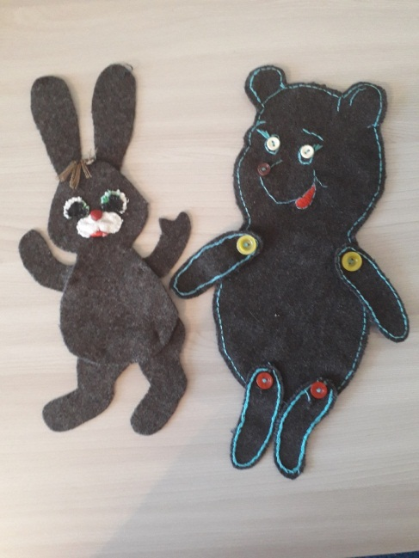

Игра: «Веселый паровозик»

Цель: развитие мелкой моторики.
Задачи: формирование навыков застегивания пуговиц, липучек, фастекс.
Материал: игрушка – паровоз из фетра, детали которого соединяются при помощи пуговиц, липучек и фастекса.
Описание игры: воспитатель предлагает детям разобрать и собрать обратно паровозик.

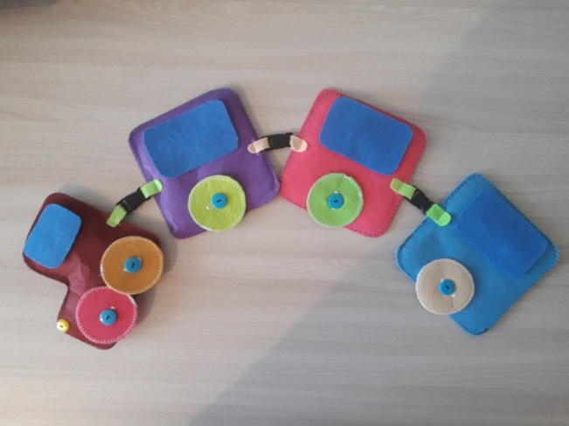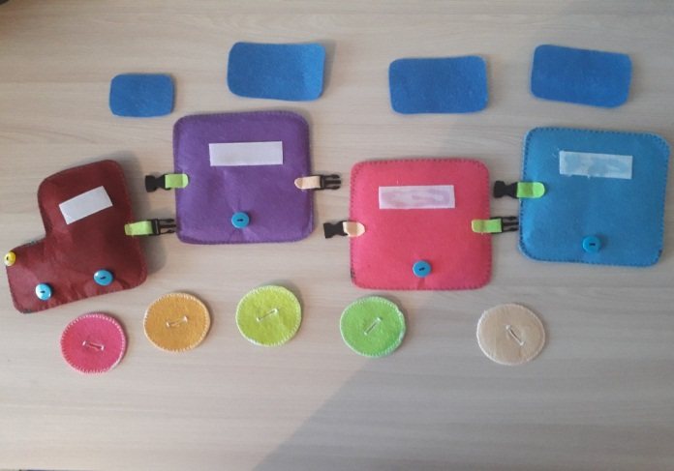

Игра: «Ежик»

Цель: развитие мелкой моторики.
Задачи: формирование навыков застегивания пуговиц, кнопок, липучек.
Материал: ежик из фетра с деталями на застежках.
Описание игры: воспитатель предлагает детям помочь собрать ежику урожай.

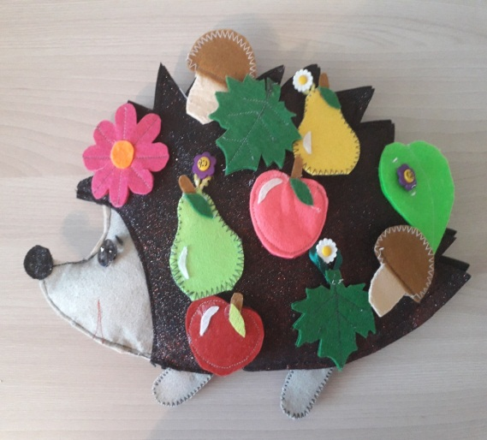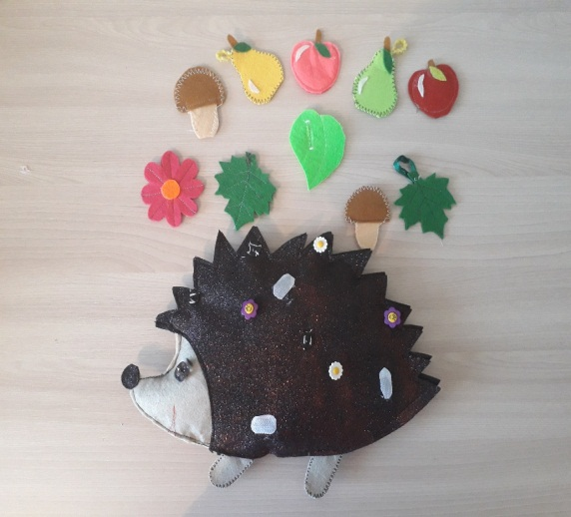

Игра: «Парикмахер»

Цель: развитие мелкой моторики.
Задачи: формирование навыков причесывания.
Материал: макет, расческа, зажимы, резинки.
Описание игры: воспитатель предлагает детям причесать девочку, украсить ее прическу зажимами, резинками.

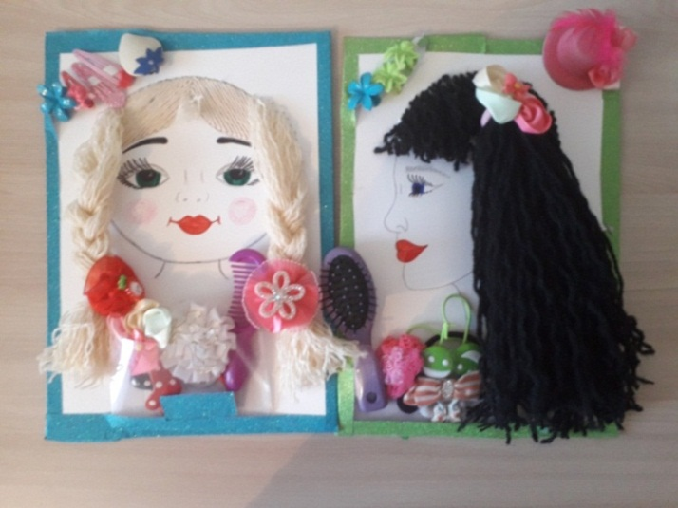

Игра: «Волшебные крючки»

Цель: развитие мелкой моторики рук.
Задача: формирование умения вещать полотенце на крючок.
Материал: доска с крючками, цветные резинки.
Описание игры: предложить детям одеть резиночки на крючочки, воспитатель показывает, как нужно одеть резиночку на крючок. Потом предложить детям самим повторить, задание выполняется под присмотром воспитателя.

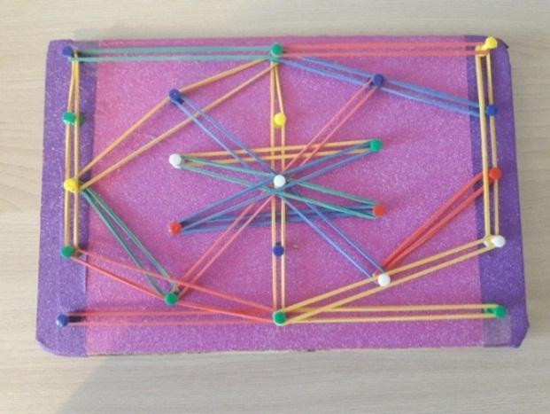

Игра: «Сплети коврик»

Цель: развитие мелкой моторики рук.
Задачи: формирование навыка шнурования обуви. Завязывания шапки.
Материал: решетка, разноцветные ленты, пришитые к краю решетки.
Описание игры: воспитатель предлагает детям продеть ленты в отверстие и завязать бантиком. Дети действуют по показам воспитателя.
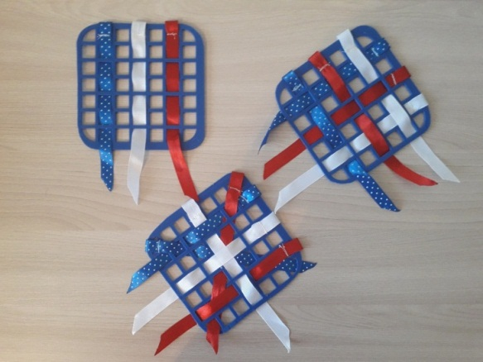
Игра: «Вкусный обед»

Цель: развитие мелкой моторики.
Задачи: формирование навыков пользование столовыми приборами, правильно держать ложку.
Материал: емкость с крупой, пустая емкость, ложки разных размеров (на усложнение задачи)
Описание игры: воспитатель предлагает детям пересыпать крупу в пустую емкость с помощью ложки. Выполняется под наблюдением воспитателя.
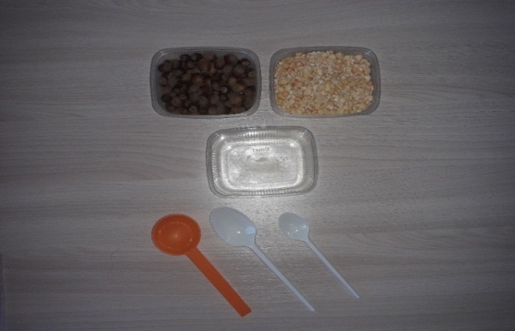

Игра: «Водонос»

Цель: развитие мелкой моторики.
Задачи: формирование навыков пользование столовыми приборами, правильно держать ложку.
Материал: емкость с водой, пустая емкость, ложки разных размеров (на усложнение задачи)
Описание игры: воспитатель предлагает детям перелить воду в пустую емкость с помощью ложки. Выполняется под наблюдением воспитателя.
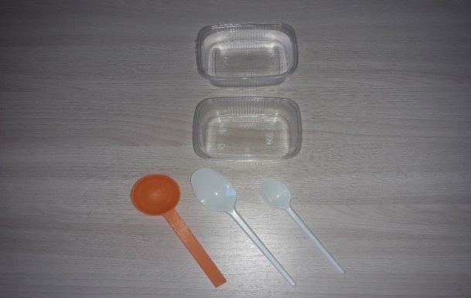
Игра: «Домики»

Цель: развитие мелкой моторики рук.
Задача: формирование навыка откручивания крана.
Материал: панно с прикрепленными винтами для крышек, крышки.
Описание игры: два варианта игры:
Предложить детям открутить крышки и посмотреть кто живёт в «домике», а затем прикрутить обратно.
Предложить детям закрутить крыши по цветам.
Вариации игры: в «домики» приклеивать многоразовые наклейки, соответствующие теме недели.
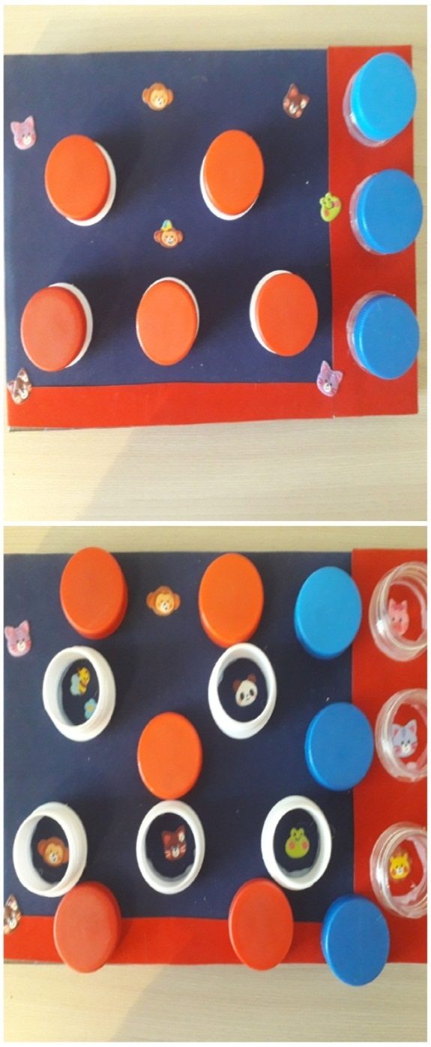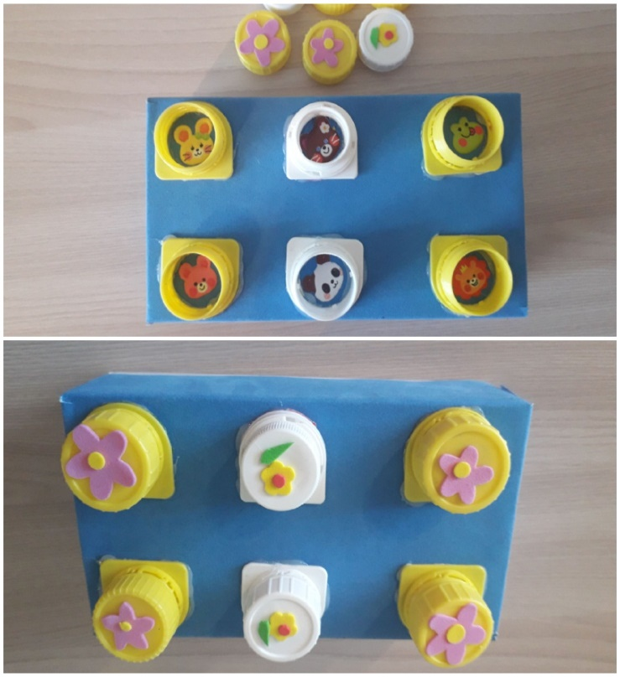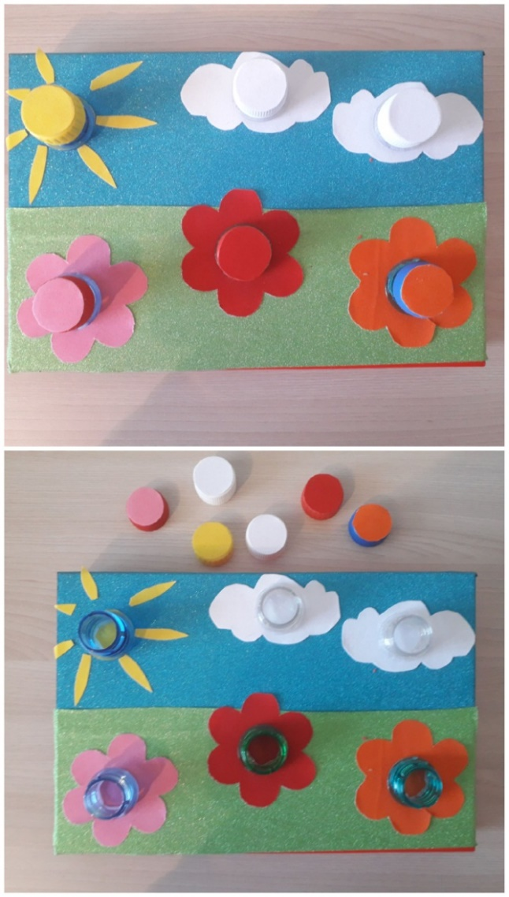

Список литературы

- Федеральный государственный образовательный стандарт дошкольного образования. - М.: Центр педагогического образования,2014.-32с.
- От рождения до школы. Примерная общеобразовательная программа дошкольного образования / Под ред. Н. Е. Вераксы, Т. С. Комаровой, М. А. Васильевой. — М.: Мозаика - Синтез, 2014. — 368 с.
- Большакова, С.Е. Формирование мелкой моторики рук: Игры и упражнения / С.Е. Большакова. – М.: ТЦ Сфера, 2006 – 96 с.
- Веракса, Н. Е. Развитие ребенка в дошкольном детстве / Н. Е.Веракса, А. Н. Веракса — М.: Мозаика-Синтез, 2008. – 71 с.
- Гатанова, Н.В. Развиваю мелкую моторику / Н.В. Гатанова, Е.Г. Тунина. — СПб.: издат. центр «Питер», 2000 – 141 с.

